TIÊU CHUẨN QUỐC GIA
TCVN 6384:2009
MÃ SỐ VẬT PHẨM – MÃ SỐ THƯƠNG PHẨM TOÀN CẦU 12 CHỮ SỐ (GTIN-12) – YÊU CẦU KỸ THUẬT
Article Number – The Global Trade Item Number of 12-digit (GTIN-12) – Specification
Lời nói đầu
TCVN 6384:2009 thay thế TCVN 6384:1998.
TCVN 6384:2009 hoàn toàn phù hợp với Quy định kỹ thuật chung của tổ chức mã số mã vạch quốc tế (GS1 General Specification) và của tổ chức mã số mã vạch Mỹ (GS1 US).
TCVN 6384:2009 do Tiểu Ban kỹ thuật Tiêu chuẩn TCVN/JTC1/SC31 “Thu nhập dữ liệu tự động” biên soạn, Tổng cục Tiêu chuẩn Đo lường Chất lượng đề nghị, Bộ Khoa học và Công nghệ công bố.

MÃ SỐ VẬT PHẨM – MÃ SỐ THƯƠNG PHẨM TOÀN CẦU 12 CHỮ SỐ (GTIN-12) – YÊU CẦU KỸ THUẬT
Article Number – The Global Trade Item Number of 12-digit (GTIN-12) – Specification
1. Phạm vi áp dụng
1.1. Tiêu chuẩn này quy định các yêu cầu kỹ thuật và cấu trúc đối với mã vạch thương phẩm toàn cầu loại 12 chữ số (GTIN-12).
1.2. Tiêu chuẩn này không quy định các yêu cầu kỹ thuật đối với mã vạch dùng để thể hiện mã số GTIN-12.
2. Tài liệu viện dẫn
Các tài liệu viện dẫn sau là rất cần thiết cho việc áp dụng tiêu chuẩn. Đối với các tài liệu viện dẫn ghi năm công bố thì áp dụng bản được nêu. Đối với các tài liệu viện dẫn không ghi năm công bố thì áp dụng phiên bản mới nhất, bao gồm cả các sửa đổi.
TCVN 6754:2007 Mã số mã vạch vật phẩm – Số phân định ứng dụng GS1.
TCVN 6939:2007 Mã số vật phẩm – Mã số thương phẩm toàn cầu 13 chữ số (GTIN-13) – Yêu cầu kỹ thuật.
TCVN 7825:2007 (ISO/IEC 15420:2000) Công nghệ thông tin – Kỹ thuật phân định và thu thập dữ liệu tự động – Yêu cầu kỹ thuật mã vạch – EAN/UPC.
3. Thuật ngữ và định nghĩa
Tiêu chuẩn này sử dụng các thuật ngữ và định nghĩa sau:
3.1. Mã số thương phẩm toàn cầu (GTIN - global trade item number)
Mã số vật phẩm (sản phẩm, hàng hóa) được cấu tạo từ mã doanh nghiệp GS1, bao gồm các loại mã số GTIN-13, GTIN-14, GTIN-8 và GTIN-12.
3.2. Mã vạch (Bar code)
Một dãy các vạch và khoảng trống song song xen kẽ được sắp xếp theo một qui tắc mã hóa nhất định để thể hiện mã số (hoặc các dữ liệu gồm cả chữ và số) dưới dạng máy quét (scanner) có thể đọc được.
3.3. Dạng GTIN (Global trade item number format)
Dạng cấu trúc, trong đó mã số thương phẩm toàn cầu (GTIN) phải được thể hiện thành trường (khóa) tham chiếu mười bốn chữ số trong các tệp dữ liệu của máy vi tính để đảm bảo tính đơn nhất của các mã số phân định.
3.4. Mã doanh nghiệp U.P.C (Uniform Product Code company prefix)
Mã do GS1 Mỹ (trước đây là Hội đồng mã thống nhất UCC – Uniform Code Council) cấp cho các tổ chức muốn sử dụng mã này trên sản phẩm của mình thông qua đại diện là tổ chức GS1 ở nước sở tại.
3.5. Mã vạch UPC-A (UPC-A Bar Code Symbol)
Mã vạch EAN/UPC dùng để mã hóa GTIN-12, Coupon-12, RCN-12 và VMN-12.
3.6. Mã vạch UPC-E (UPC-E Bar Code Symbol)
Mã vạch EAN/UPC thể hiện GTIN-12 bởi 6 chữ số được mã hóa rõ ràng bằng việc sử dụng phương pháp nén số 0.
4. Yêu cầu chung
4.1. Mã doanh nghiệp U.P.C được chuyển thành mã doanh nghiệp GS1 bằng cách thêm một số không vào trước.
CHÚ THÍCH: Mã doanh nghiệp U.P.C thường được sử dụng trên các sản phẩm để xuất khẩu đi Mỹ và Canađa khi có yêu cầu của đối tác nước ngoài. Từ tháng 1 năm 2005, tổ chức UCC đã sát nhập vào tổ chức GS1 và chỉ có Bắc Mỹ còn sử dụng mã vạch UPC-A và UPC-E.
4.2. Phải cấp một mã số GTIN-12 mới, riêng và đơn nhất bất cứ khi nào các đặc tính đã quy định về một thương phẩm có liên quan đến quá trình thương mại thay đổi.
4.3. Mã số GTIN-12 không được mang bất kỳ thông tin nào liên quan đến vật phẩm mà nó phân định, mà chỉ được dùng làm chìa khóa truy cập thông tin trong máy vi tính. Tổ chức sử dụng mã số GTIN-12 phải thông báo các thông tin liên quan cho tất cả các đối tác kinh doanh biết.
5. Yêu cầu kỹ thuật
5.1. Cấu trúc
5.1.1. Cấu trúc của mã số GTIN-12 được nêu trong Hình 1.
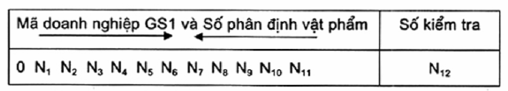
trong đó:
N thể hiện một chữ số;
Mã doanh nghiệp GS1 (GS1 company prefix): gồm từ 6 đến 8 chữ số (không kể số không ở đầu) do GS1 Mỹ quản trị và cấp cho các tổ chức có nhu cầu sử dụng;
Số phân định vật phẩm (Item number): gồm từ 5 đến 3 chữ số do tổ chức sử dụng mã doanh nghiệp GS1 quản trị và cấp cho các vật phẩm của mình;
Số kiểm tra (Check digit): là chữ số cuối cùng được tính từ mười một chữ số đứng trước theo luật toán thống nhất như các bước nêu ở Phụ lục A.
Hình 1 – Cấu trúc của mã số GTIN-12
5.1.2. Khi sử dụng, mã số GTIN-12 thường đứng sau số phân định ứng dụng Al (01). Cấu trúc số phân định ứng dụng được quy định trong TCVN 6754:2007. Đặt sau Al (01), kết cấu vùng dữ liệu của mã số GTIN-12 trong máy tính được tạo thành từ mã doanh nghiệp GS1, số phân định vật phẩm và số kiểm tra. Khuyến nghị thể hiện mã số GTIN-12 trong các ứng dụng phần mềm dưới dạng 14 chữ số bằng cách điền thêm hai số không vào đầu bên trái dãy số thể hiện GTIN-12.
Kết cấu vùng dữ liệu Al (01) của mã số GTIN-12 được nêu trong Hình 2.
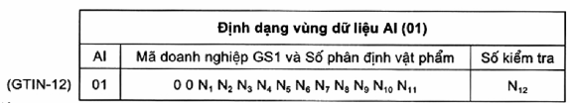
trong đó:
Al (01) chỉ ra rằng các trường dữ liệu có chứa mã số GTIN-12.
Hình 2 – Kết cấu vùng dữ liệu của mã số GTIN-12
5.1.3. Khi thể hiện vùng dữ liệu nêu trên trong phần cho người đọc trên nhãn mã vạch, phải sử dụng tiêu đề GTIN.
5.1.4. Định dạng GTIN của mã số thương phẩm toàn cầu 12 chữ số để xử lý trong trường 14 chữ số được nêu trong Hình 3.
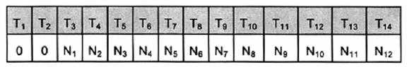
trong đó:
T thể hiện vị trí của mỗi số riêng rẽ trong định dạng một tệp của máy tính;
N thể hiện vị trí của mỗi số riêng rẽ trong một cấu trúc dữ liệu đã cho;
0 là ký tự chèn.
Hình 3 – Định dạng GTIN của mã số tiêu chuẩn 12 chữ số
5.2. Nguyên tắc cấp mã và nguyên tắc sử dụng
Nguyên tắc cấp mã và nguyên tắc sử dụng mã số GTIN-12 tương tự như nguyên tắc cấp mã và nguyên tắc sử dụng mã số GTIN-13 (xem TCVN 6939:2007).
6. Mã vạch thể hiện
Mã vạch được sử dụng để thể hiện mã số GTIN-12 là mã vạch UPC-A hoặc UPC-E (xem TCVN 7825:2007 (ISO/IEC 15420:2000) và Phụ lục B).
Hệ thống quét sẽ nhận dạng vùng dữ liệu này nhờ ký tự phân định mã vạch ]E0 và các chữ số trong nhóm mã quốc gia GS1 bắt đầu với 000 đến 019, 030 đến 039, 060 đến 139.
Dữ liệu được truyền từ đầu đọc mã vạch báo hiệu rằng một thương phẩm có số đo cố định với mã số GTIN-12 đã được thu nhận.

Phụ lục A
(quy định)
Cách tính số kiểm tra tiêu chuẩn cho các cấu trúc dữ liệu của GS1
Thuật toán này là thống nhất cho tất cả các cấu trúc dữ liệu của GS1 có chiều dài số ký tự cố định cần có chữ số kiểm tra.
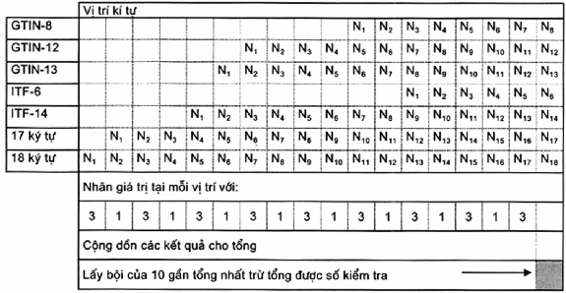
Ví dụ cách tính số kiểm tra cho trường gồm 18 ký tự
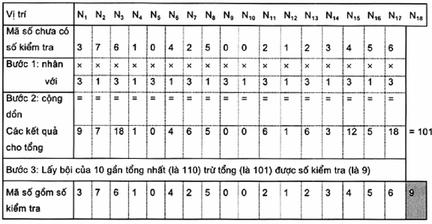

Phụ lục B
(tham khảo)
Mã vạch thể hiện mã số GTIN-12
B.1 Mã vạch UPC-A
Mã vạch UPC-A có thể được sử dụng để mã hóa mã số GTIN-12 và có thể được giải mã như mã vạch thể hiện mã số GTIN-13 bằng cách thêm số 0 ngầm định vào đầu mã số GTIN-12. Dưới đây là ví dụ về mã vạch UPC-A.
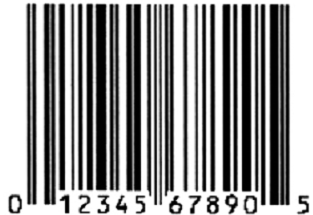
Hình B.1 – Mã vạch UPC – A
B.2 Mã vạch UPC-E
Mã vạch UPC-E chỉ có thể được sử dụng để mã hóa mã số GTIN-12 hoặc mã U.P.C bắt đầu bằng số không và chứa bốn hoặc năm số không tại các vị trí xác định, như được chỉ ra trong hình B.2. Các số không này được loại bỏ khỏi dữ liệu trong quá trình mã hóa bằng phương pháp nén số không. Mã số GTIN-12 được nén thành một mã vạch bao gồm 6 vị trí chữ số của mã. Để xử lý ứng dụng, mã số GTIN-12 phải được chuyển thành dạng đầy đủ của nó bằng phần mềm đọc mã vạch hoặc phần mềm ứng dụng. Không có mã vạch UPC-E sáu chữ số.
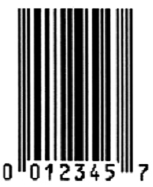
Hình B.2 – Mã vạch UPC-E (Mã hóa 001234000057 bằng phương pháp nén số không)
Việc cấp mã doanh nghiệp trong phạm vi này được giới hạn chỉ cho nhu cầu hết sức cần thiết (ví dụ: cho các vật phẩm mà bao bì không đủ chỗ để có thể sử dụng loại mã vạch khác). Các công ty có mã doanh nghiệp như nêu ở trên được khuyến cáo là phải quản lý nguồn mã có hạn này một cách hết sức cẩn trọng.

THƯ MỤC TÀI LIỆU THAM KHẢO
[1] GS1 General Specification (Quy định kỹ thuật chung của GS1) của tổ chức GS1 quốc tế;
[2] An Introduction to the GTIN (Hướng dẫn về GTIN) của tổ chức GS1 Mỹ.

